**МУНИЦИПАЛЬНОЕ КАЗЁННОЕ ДОШКОЛЬНОЕ ОБРАЗОВАТЕЛЬНОЕ УЧРЕЖДЕНИЕ**

**ДЕТСКИЙ САД «РУЧЕЕК »**

**Картотека русских народных игр**

**возраст 3-4 года.**

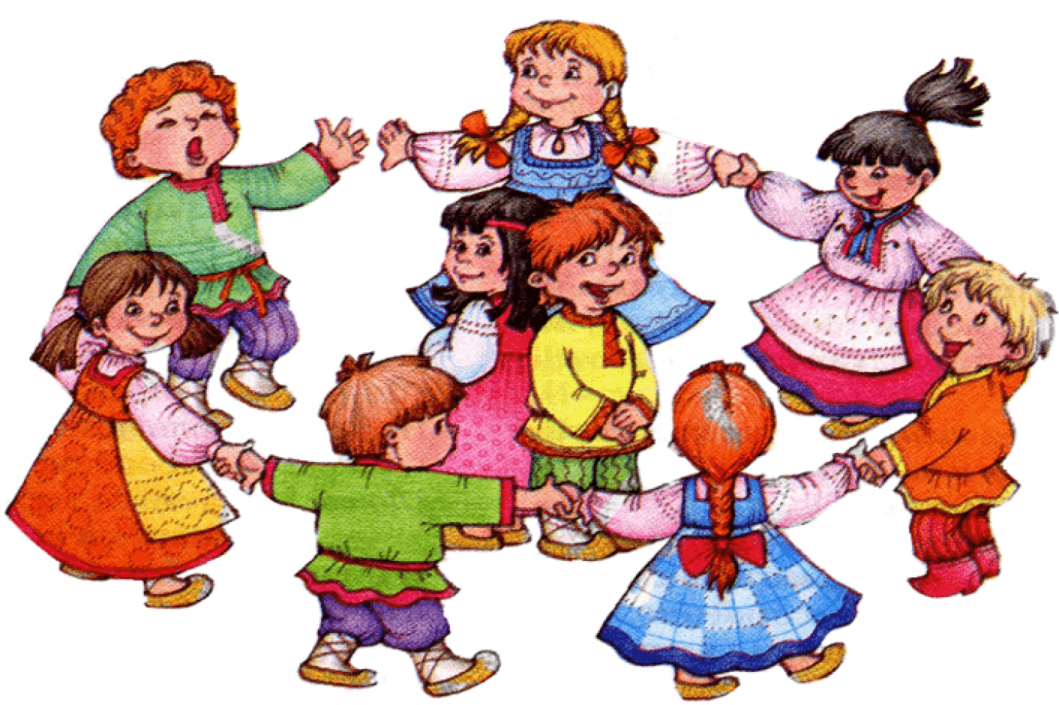

Воспитатель:

Москаленко Н.Н.

Прибрежный 2021 год.

**«У медведя во бору»**

**Цель:** Развивать внимание, ловкость, быстроту.

**Ход игры:** На одной стороне площадки чертиться круг—это берлога медведя; на другой -обозначается дом, в котором живут дети. Педагог выбирает медведя, который сидит в берлоге. Когда педагог скажет: **«Идите, дети, гулять!»** Они выходят из дома и идут в лес, собирают грибы, ловят бабочек. Они произносят хором:

**У медведя во бору, грибы ягоды беру,**

**А медведь сидит и на нас рычит.**

После слова «рычит» медведь начинает ловить детей, убегающих домой. Тоткого медведь коснется, считается пойманным: медведь отводит его к себе в берлогу. За линией детей ловить нельзя.

После того как медведь поймает несколько играющих, игра возобновляется. На роль медведя назначается другой ребенок. Игра повторяется 3-4 раза.

**«Зайка беленький сидит»**

**Цель:**Приучать детей слушать текст и выполнять движения в соответствии с  
текстом; учить их подпрыгивать, хлопать в ладоши, убегать, услышав последние словатекста. Доставить детям радость.

**Ход игры:** Дети сидят на стульчиках или скамейках с одной стороны комнаты. Педагог говорит, что все они зайки, и предлагает им выбежать на полянку. Дети выходят на середину, становятся около педагога и присаживаются на корточки. Педагог произносит текст:

**Зайка беленький сидит и ушами шевелит.**

**Вот так вот так он ушами шевелит.***(дети шевелят кистями рук, подняв их к голове)*

**Зайке холодно сидеть, надо лапочки погреть**

**Хлоп-хлоп, хлоп-хлоп, надо лапочки погреть** *(со слова «хлоп» и до конца фразы дети хлопают в ладоши)*

**Зайке холодно стоять, надо зайке поскакать**

**Скок-скок, скок-скок, надо зайке поскакать!** *(со слов «скок» и до конца фразы дети подпрыгивают на обеих ногах на месте).*

**Кто-то зайку испугал, зайка прыг…….и ускакал** *(воспитатель показывает игрушку мишку—и дети убегают на свои места.)*

**Указания к проведению.** Игру можно проводить с любым количеством детей. Обязательно до начала игры надо приготовить места, куда будут убегать зайчики. Первое время можно не выделять водящего, все дети

выполняют движения в соответствии с текстом. После многократного повторения игры можно выделить ребенка на роль зайки и поставить его в середину круга. Закончив чтение текста, не следует быстро бежать за детьми, надо им дать возможность найти себе место.

**«Мыши и кот»**

**Цель:** Развивать внимание, образные движения.

**Ход игры:** Дети сидят на скамейках или на стульчиках. Это мыши в норках. В противоположной стороне комнаты или площадки сидит кот, роль которого исполняет педагог. Кот засыпает (а мыши разбегаются по всей комнате). Но вот кот просыпается, потягивается, мяукает и начинает ловить мышей. Мыши быстро убегают и прячутся в норках (занимают свои места). Пойманных мышек кот уводит к себе. Когда остальные мыши спрячутся в норки, кот еще раз проходит по комнате, затем возвращается на своё место и засыпает.

**Указания к проведению.** Мыши могут выбегать из норок только тогда, когда кот закроет глаза и заснет, а возвращаться в норки—когда кот проснётся и замяукает. Педагог следит, чтобы все мыши выбегали и разбегались как можно дальше от норок. Норками, кроме стульев, могут служить дуги для подлезания, и тогда дети—мыщки—выползают из своих норок.

**«Заинька»**

**Цель:** Развивать ритмический слух, внимание, импровизацию по тексту песни.

**Ход игры:** Дети вместе с педагогом становятся в круг. Педагог поет песенку и показывает детям движения.

**1. Заинька топни ножкой, серенький топни ножкой**

**Вот так этак, топни ножкой! (2 раза)** (дети топают ножкой руки на поясе)

**2.Заинька, бей в ладоши, серенький, бей в ладоши!**

**Вот так этак, бей в ладоши!** (2 раза) (дети хлопают в ладоши)

**3.Заинька, повернись, серенький, повернись,**

**Вот так этак повернись** (2 раза) (повороты в стороны, руки на поясе)

**4. Заинька попляши, серенький попляши!**

**Вот так этак попляши** (2 раза) (дети подпрыгивают на двух ногах кто как может)

**5. Заинька поклонись, серенький поклонись**

**Вот так этак поклонись** (2 раза) (дети кланяются, разводя руки в стороны).

Указания. Количество куплетов песенки можно сокращать, особенно на первых порах. Вначале можно взять только 1, 2 и 4 куплеты.

 При повторении можно исполнять все куплеты. Кроме того когда малыши будут хорошо знать содержание песенки, можно выбрать ребенка-заиньку, который становиться в середину круга и выполняет все движения по тексту песни. На роль заиньки выбирают более смелого и активного малыша, который не будет смущаться выполняя движения.

При следующем водящем можно добавить еще один куплет:

**Заинька выбирай, серенький выбирай!**

**Вот так этак, выбирай (2 раза)**

Ребенок выбирает другого заиньку и игра повторяется. Песню педагог должен петь так, чтобы пение соответствовало темпу движений маленьких детей.

**«По ровненькой дорожке»**

**Цель:** развивать у детей умение согласовывать движения, наблюдательность, активность, сообразительность. Вызвать у детей чувство радости.

**Ход игры:** Дети свободно группируются или строятся в колонну и идут гулять. Педагог ритмично, в определенном темпе произносит следующий текст:

**По ровненькой дорожке,**

**По ровненькой дорожке**

**Шагают наши ножки.**

**Раз-два, раз-два,**

**По камещкам, по камешкам**

**По камещкам, по камешкам….**

**В ямку бух!**

При словах «По ровненькой дорожке дети идут шагом. Когда педагог говорит: «По камешкам, по камешкам» - они прыгают на двух ногах, слегка продвигаясь вперед. На слова «В ямку бух»» присаживаются на корточки. «Вылезли из ямы» - и дети поднимаются. Снова повторяем стихотворение.

После нескольких повторений он произносит другой текст:

**По ровненькой дорожке, по ровненькой дорожке.**

**Устали наши ножки, устали наши ножки.**

**Вот наш дом—здесь мы живем.**

По окончании текста малыши бегут в дом (заранее договариваются, где будет дом—на скамейке, за проведенной чертой и т.д.).

**Указания.** Движения можно разнообразить, но они должны соответствовать тексту стихотворения (например, перепрыгивать по камешкам с одной ноги на другую и т.п.). Педагог произвольно удлиняет или укорачивает двигательное задание, повторяя каждую строчку стихотворения большее или меньшее число раз.

**«Карусели»**

**Цель:** Учить детей говорить в быстром и медленном темпе, согласовывать движения со словами стихотворения, реагировать на словесный сигнал. Развивать внимание и умение ориентироваться.

**Ход игры:** Педагог предлагает детям покататься на карусели. Держит в руках обруч (находясь в середине обруча) с привязанными к нему разноцветными ленточками. Дети берутся за ленточки, воспитатель двигается с обручем. Дети идут, а затем бегут по кругу. Воспитатель говорит:

**Еле-еле, еле-еле завертелись карусели,**

**А потом, а потом всё бегом, бегом, бегом!**

**Тише, тише, не бегите, карусель остановите,**

**Раз и два, раз и два, вот и кончилась игра!**

Дети останавливаются.

**«Мороз Красный Нос»**

**Цель:** развитие умения выполнять характерные движения; упражнять детей в беге.

Воспитатель стоит напротив детей на расстоянии 5 метров и произносит слова:

**Я – Мороз Красный Нос. Бородою весь зарос.**

**Я ищу в лесу зверей. Выходите поскорей!**

**Выходите, зайчики! Девочки и мальчики!**

(Дети идут навстречу воспитателю.)

**- Заморожу! Заморожу!**

Воспитатель пытается поймать ребят – «зайчат». Дети разбегаются.

**«Мыши в кладовой»**

**Цель:** развивать у детей умение выполнять движения по сигналу; упражнять детей в подлезании, в беге и приседанию.

**Ход игры:** Дети – «мышки» находятся на одной стороне площадки. На противоположной стороне протянута верёвка на высоте 50 см от уровня земли – это «кладовка». Сбоку от играющих находится «кошка» (её роль выполняет воспитатель). «Кошка» засыпает, и «мыши» потихоньку бегут в «кладовую». Проникая в «кладовую», они нагибаются, чтобы не задеть верёвку. Там они присаживаются и как будто «грызут» сухари. «Кошка» просыпается, мяукает и бежит за «мышами». Они быстро убегают в свои норки. Игра возобновляется. В дальнейшем по мере усвоения правил игры роль «кошки» может исполнять кто-либо из детей.

**«Курочка – хохлатка»**

**Цель:** упражнять детей быстро реагировать на сигнал воспитателя; упражнять детей в ходьбе.

**Ход игры:** Воспитатель изображает «курицу», дети – «цыплят». Один ребёнок (постарше) – «кошка». «Кошка» садится на стул в сторонке. «Курочка» и «цыплята» ходят по площадке. Воспитатель говорит:

**Вышла курочка – хохлатка, с нею жёлтые цыплятки,**

**Квохчет курочка: «Ко-ко, не ходите далеко».**

Приближаясь к «кошке», воспитатель говорит:

**На скамейке у дорожки улеглась и дремлет кошка…**

**Кошка глазки открывает и цыпляток догоняет.**

«Кошка» открывает глаза, мяукает и бежит за «цыплятами», которые убегают в определённый угол площадки – «дом» - к курице-маме. Воспитатель («курица») защищает «цыплят», разводя руки в стороны, и говорит при этом: «Уходи, кошка, не дам тебе цыпляток!» При повторении игры роль «кошки» поручается другому ребёнку.

**«Зайцы и волк»**

**Цель:** приучать детей внимательно слушать воспитателя, выполнять прыжки и другие действия в соответствии с текстом; учить ориентироваться в пространстве, находить своё место.

**Ход игры:** Дети – «зайцы» прячутся за кустами и деревьями. В стороне, за кустом, находится «волк». «Зайцы» выбегают на полянку, прыгают, щиплют травку, резвятся. По сигналу воспитателя: **«Волк идёт!»** - «зайцы» убегают и прячутся за кусты, деревья. «Волк» пытается их догнать. В игре можно использовать стихотворный текст:

**Зайки скачут: скок, скок, скок –**

**На зелёный на лужок.**

**Травку щиплют, кушают,**

**Осторожно слушают,**

**Не идёт ли волк?**

**«Наседка и цыплята»**

**Цель:** учить детей подлезать под верёвку, не задевая её, увёртываться от водящего, быть осторожным и внимательным; приучать их действовать по сигналу, не толкать других детей, помогать им.

**Ход игры:** Дети, изображающие цыплят, вместе с воспитателем – «наседкой» - находятся за натянутой между стульями на высоте 35-40 см верёвкой или дугой – «домом». На противоположной стороне площадки сидит кот. «Наседка» выходит из «дома» и отправляется на поиск корма, она зовёт «цыплят»: **«Ко-ко-ко-ко»**. По её зову «цыплята» подлезают под верёвку, бегут к «наседке» и вместе с ней гуляют, ищут корм.

**Цыплята по двору гуляли, цыплята зёрнышки искали.**

*(прыгают на двух ногах с продвижением вперед)*

**Клю-клю-клю, клю-клю-клю, так я зерныщки клюю.**

*(приседают, стучат пальчиками по полу)*

**А как выйдет Васька-кот, лапкой мордочку утрет.**

*(кот выполняет движения по тексту)*

**Разбегайтесь кто куда, а то птичек ждет беда.**

*(цыплята убегают домой).*

По сигналу: **«Кот»**- «цыплята» быстро убегают в дом. Роль «наседки» в первое время выполняет воспитатель, а затем эту роль можно давать детям, сначала по их желанию, а потом по назначению воспитателя.

**«Солнышко и дождик»**

**Цель:** учить детей ходить и бегать врассыпную, не наталкиваясь друг на друга, приучать их действовать по сигналу воспитателя.

**Ход игры:** Дети сидят на стульчиках. Воспитатель говорит: **«На небе солнышко! Можно идти гулять».** Дети бегают по площадке. На сигнал: **«Дождик!** Скорей домой!» - бегут к воспитателю под зонтик и присаживаются на корточки. Воспитатель снова говорит: **«Солнышко! Идите гулять»,** и игра повторяется.

**Светит солнышко сильнее**

**Светит в нашу комнату**

**Мы захлопали в ладоши,**

**Очень рады солнышку!**

*(дети прыгают, танцуют, хлопают в ладошки)*

**Дождик, дождик все быстрей!**

**Все под зонтик поскорей!**

*(Бегут под зонтик)*

**«Снег, снег  кружится…»**

**Цель:**научить соотносить собственные действия с действиями участников игры.

**Ход игры**

Воспитатель напоминает детям, что снег легкий, он медленно падает на землю, кружится когда подует ветерок.

Воспитатель, предлагает покружиться, произнося: **«Снег, снег кружится, белая вся улица!»**

Затем жестом приглашая детей приблизиться, произносит: **«Собрались мы все в кружок! вертелись, как снежок».**

Дети выполняют действия произвольно и в конце медленно приседают. Воспитатель произносит: **«Подул холодный ветер. Как? В-в-в-в!***(«В-в-в!»- произносят дети.) Разлетелись, разлетелись снежинки в разные стороны».*

Дети разбегаются по площадке.

Игра по желанию детей повторяется 3-4 раза.

**"Метелица"**

**Цель:** Доставить радость детям веселой игрой

**Ход игры:** Играющие встают в круг и, не сходя с места, начинают кружиться, напевая:

**Метелица, метелица,   
Снег по полю стелется!**

**Кто кружится, вертится-**

**Тот заметелится!**

На последнем слове песни все должны остановиться и стоять, не шевелясь. Кто упадет, или не сможет вовремя остановиться, тот из игры выходит. Остальные опять поют песню и кружатся. Остается в круге самый выносливый. Он и выигрывает.

**«Снежок»**

**Цель:** Развивать умение выполнять характерные движения, учить двигаться по кругу.

**Ход игры:** дети встают в круг

На мотив («как на тоненький ледок»)

**Выпал беленький снежок,**

**Собираемся в кружок** *(идут по кругу)*

**Мы потопаем, мы потопаем** *(топают ногами)*

**Будем весело плясать,**

**Будем ручки согревать** *(потирают ладошки)*

**Мы похлопаем, мы похлопаем** *(хлопают)*

**Будем прыгать веселей** *(пружинки)*

**Чтобы стало потеплей.**

**Мы попрыгаем, мы попрыгаем** *(прыгают)*

**«Гуси»**

***Цель:***развивать диалогическую речь и соотносить слова с действиями.

Указания взрослого:

- Гуси ходили в поле свежей травки пощипать, потом искупались в речке, собрались домой – а не пройти! Под горой сидит волк, хочет гуся схватить. Я буду волк, а вы – гуси!

***- Гуси, гуси!***

**(дети: «га-га-га!»)**

***Есть хотите?***

**(«Да-да-да!»)**

***Хлеба с маслом?***

**(«Нет!!!»)**

***А чего же вам?***

**(«Конфет!!!»)**

***Летите домой!***

Взрослый произносит вместе с детьми:

***Серый волк под горой***

***Не пускает нас домой.***

***Раз, два, три – домой беги!***

Дети начинают перебегать, а взрослый с игрушечным волком догоняет детей.

**«Подарки»**

***Цель:***передать через движения характер изображаемой игрушки.

Указания взрослого:

**- Вы любите, когда вам дарят игрушки? Мы сейчас будем делать друг другу подарки.**

Воспитатель предлагает детям встать в круг.

***Принесли мы всем подарки,***

***Кто захочет, тот возьмет,***

***Вот вам кукла с лентой яркой,***

***Конь, волчок и самолет.***

( с окончанием слов дети останавливаются, обращаясь к ребенку, стоящему  в кругу, спрашивает, какой из подарков он хотел бы получить)

***КОНЬ                        КУКЛА******ВОЛЧОК***

*Скачет конь наш,      Кукла, кукла, попляши,  Вот как кружится волчок,*

*Чок-чок-чок!               Яркой  лентой помаши.  Прожу-ж-жал и на бочок.*

*Слышен топот Кукла, кукла покружись (повторить два раза)*

*быстрых ног,    Всем ребятам поклонись!*

*Хоп-хоп-хоп!*

*Хоп-хоп-хоп!****САМОЛЕТ***

*Тпрррруууу!                                            Изображая самолет, дети*

*«заводят моторы» под звуки*

*Р-р-р-р-р-р-р и делают круго*

*вые движения руками*

*перед собой и «взлетают» и летят.*

**«Летает - не летает»**

**Цель:** Развивать внимание, фантазию

**Ход игры:** Дети свободно передвигаются по комнате: бегом, вприпрыжку, кружась. Ведущий называет любые слова (**рыба, самолёт, дерево** …). Если то, что названо, может летать, дети имитируют полёт; если то, что названо, может плавать – имитируют плавание; если не плавает, не летает – то дети останавливаются. Самый внимательный тот, кто ни разу не ошибся.

**«Одуванчик»**

**Цель:** Учить правильно выполнять движения по тексту, слышать окончание музыки.

**Ход игры:** Дети выполняют движения по тексту игры.

**По краешку канавки**

**На травяном диванчике**

**Весёлою гурьбою**

**Расселись одуванчики**

**Тут и солнышко взошло,**

**Покатились мячиком.**

**Идет красно солнышко,**

**Где же одуванчики?**

Дети– одуванчики в желтых шапочках бегают под музыку, бубен. С окончанием музыки они бегут на стулья.

Ведущий произносит текст, после чего идет искать одуванчики, которые закрывают руками лицо, прячутся.

Ведущий: **Желтый одуванчик, я тебя сорву.**

**Желтый одуванчик, спрятался в траву**

Ведущий уходит. Игра начинается снова.